
系统设计报告
课程名称： 软件工程
作品主题： 社交软件——推特
姓 名： 黄婷婷 傅君芬 刘殷
班 级： 计算机161
学院名称： 信息工程学院
日 期： 2019年5月5日

目录
1. 问题定义 1
2. 系统分解 1
3. 模块（子系统）描述 2
4. 数据设计 7
5. 系统部署 8

问题定义
互联网高速发展的时代将世界紧密联系在一起，通过社交软件——推特此类软件可以更快更好地取实时消息，不论是时政还是娱乐或者普通友人的情况都能即时了解。
本系统要实现注册、登陆、主页功能、搜索功能、通知功能、列表功能、个人主页功能、修改功能、互动功能。

系统分解
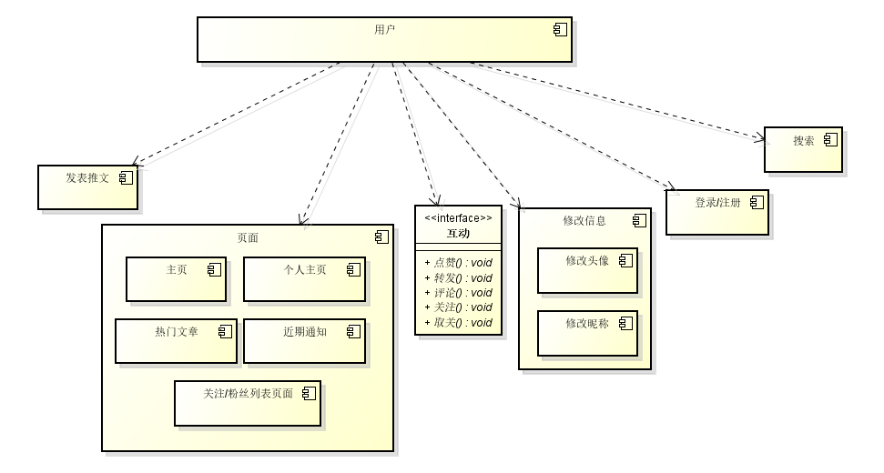
登录/注册：用户进行登录或者新用户进行注册。
发表推文：用户可以发表推文，其中包括原创推文和转发推文
页面：
主页可以查看到用户及其关注者的所有推文
个人主页可以查看用户的个人信息、用户的所有推文
热门文章可以查看近期热度前5的文章
近期通知可以查看用户关注者近期的推文
关注/粉丝列表页面可以查看到用户关注的用户列表以及其粉丝列表
互动：用户可以对推文进行点赞、转发、评论操作；可以对其他用户进行关注/取关的操作
修改信息：用户可以修改自己的头像和昵称
搜索：用户可以通过搜索功能搜索推文和用户

模块（子系统）描述
调用Login.Java和Register.Java
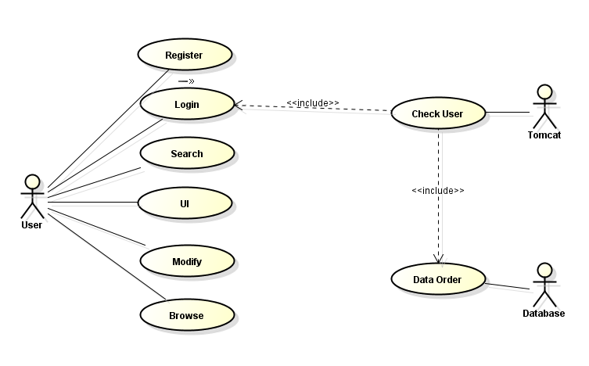
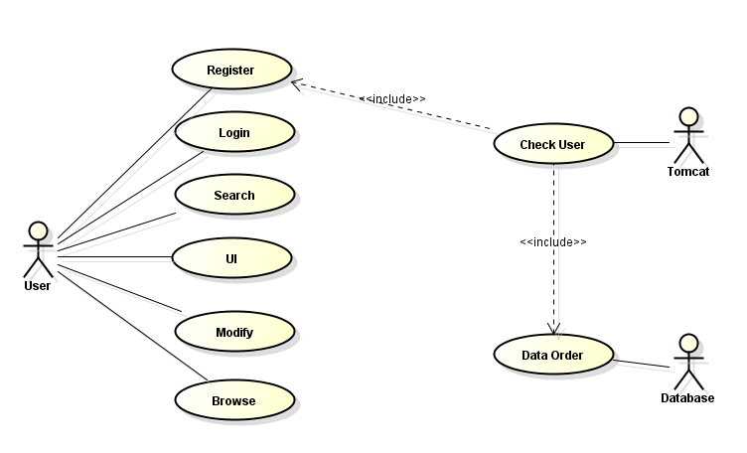
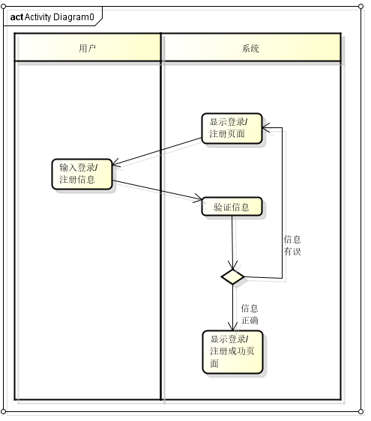。
浏览页面：
调用获取列表的接口和推文接口
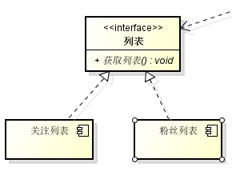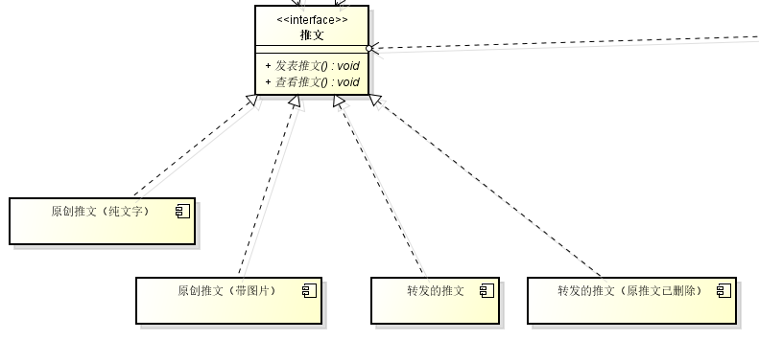
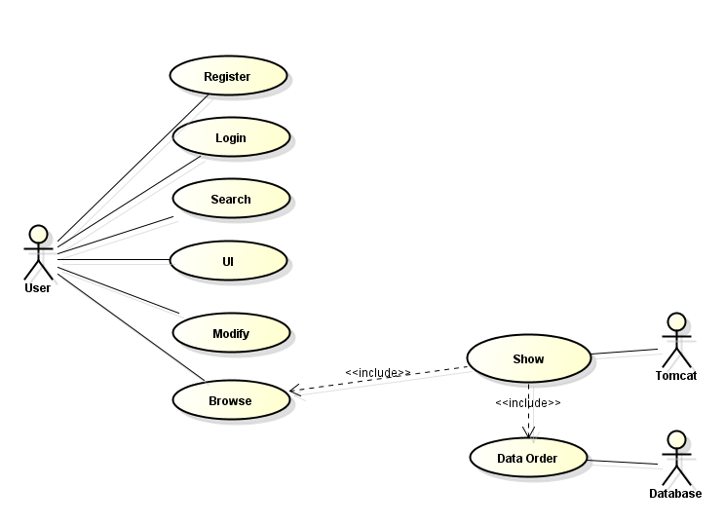
互动：
调用互动接口，其中转发推文要调用推文接口
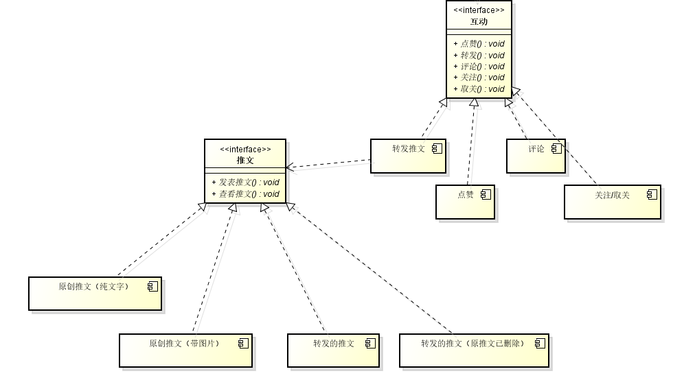
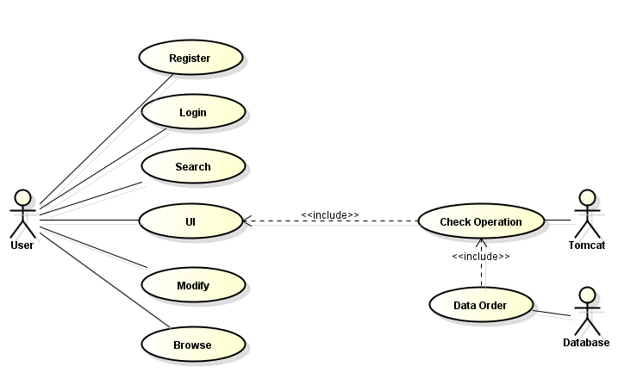
修改信息：
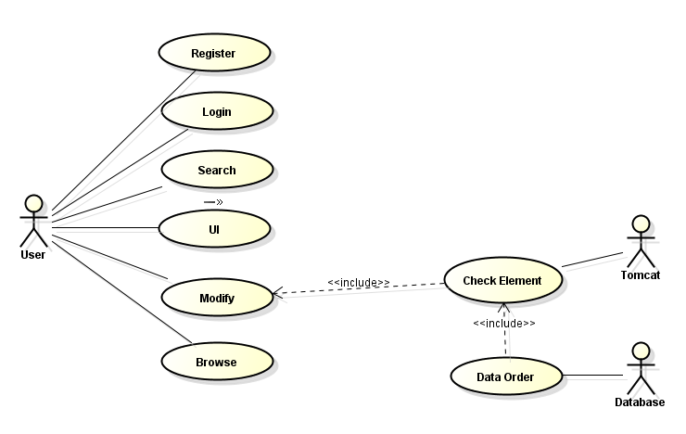
搜索
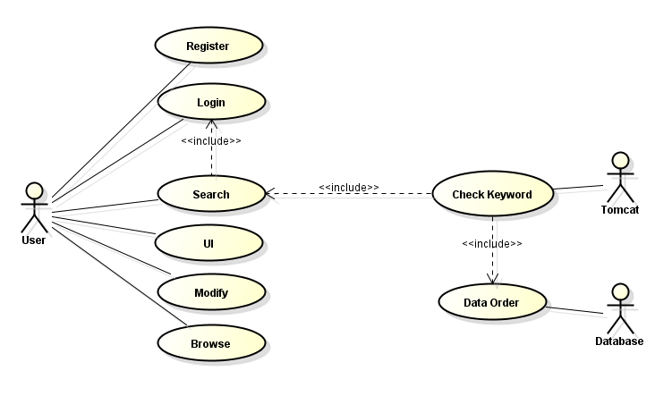

数据设计

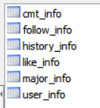
1.user_info表
列名 | 类型 | 长度 | 允许空
userId | varchar | 255
name | varchar | 255 | √
pass | varchar | 255
headimage | varchar | 255 | √
fan | varchar | 255
follow | varchar | 255

2.follow_info表
列名 | 类型 | 长度 | 允许空
userId | varchar | 255
followId | varchar | 255

3.major_info表
列名 | 类型 | 长度 | 允许空
articleId | int | 11
userId | varchar | 255
content | varchar | 255
time | varchar | 255
cmt | varchar | 255
repost | varchar | 255
kudo | varchar | 255
origin | int | 11
pic | varchar | 255

4.like_info表
列名 | 类型 | 长度 | 允许空
userId | varchar | 255
articleId | int | int

5.cmt_info表
列名 | 类型 | 长度 | 允许空
articleId | int | 11
userId | varchar | 255
cmtContent | varchar | 255
cmtTime | varchar | 255
cmtId | int | 11

6.history_info表
列名 | 类型 | 长度 | 允许空
userId | varchar | 255
num | int | 11
content | varchar | 255

系统部署
